SENAI ETTORE ZANINI
TÉCNICO DESENVOLVIMENTO DE SISTEMAS

Elisa Renata dos Santos Paiva
Joui Bomfim Mendonça
Letícia Calixto Diniz
Maria Eduarda Parreira de Freitas

Voluntaria Brasil

Sertãozinho
2025

LISTA DE ILUSTRAÇÕES SE HOUVER (GERAR AUTOMATICO)

TABELAS SE HOUVER (GERAR AUTOMATICO)

Sumário 4
INTRODUÇÃO 4
1 BENCHMARKING 5
1.1 OBJETIVO 5
1.2 DADOS COLETADOS 5
1.3 RESULTADOS 7
2 REQUISITOS DO SISTEMA 8
2.1 Requisito funcionais 8
2.2.1 RF001 - Cadastrar Voluntário 9
2.2.2 RF002 - Editar Voluntário 10
2.2.3 RF003 - Excluir Voluntário 10
2.2.4 RF004 – Cadastrar Participação 11
2.2.6 RF006 - Excluir Participação 12
2.2.7 RF007 – Cadastrar Trabalho 12
2.2.8 RF008 - Editar Trabalho 13
2.2.9 RF009 - Excluir Trabalho 13
2.2.10 RNF01 – Seção de Cursos Auxiliares 14
3 MODELAGEM 14
3.1 Diagrama de Classe 14
3.2 Diagrama de Entidade de Relacionamento (DER) 15

INTRODUÇÃO
A aplicação do “Voluntaria Brasil” busca conectar pessoas interessadas em atuar como voluntárias com organizações brasileiras que precisam de apoio, logo, a utilização de um sistema de cadastro torna-se uma ferramenta fundamental. O sistema em questão foi desenvolvido para simplificar e agilizar esse processo, permitindo que voluntários se cadastrem de forma rápida, informando suas habilidades, interesses e disponibilidade. Da mesma forma, as organizações podem acessar um banco de dados atualizado, facilitando o recrutamento de pessoas alinhadas às suas necessidades.
Com uma interface intuitiva e acessível, o sistema proporciona uma experiência eficiente tanto para os voluntários quanto para as instituições, promovendo uma conexão mais direta e eficaz entre quem deseja ajudar e quem precisa de apoio. O site organiza o conteúdo de forma clara, facilitando a busca por informações relevantes. Protege os dados dos visitantes com medidas de segurança eficientes. Além disso, garante boa visibilidade nos mecanismos de busca.

1 BENCHMARKING
O benchmarking é uma das ferramentas mais eficazes para impulsionar a competitividade e o aprimoramento contínuo das organizações. Esse processo consiste na comparação sistemática de produtos, serviços, processos e estratégias de uma empresa com as melhores práticas do mercado ou com concorrentes diretos. A partir dessa análise, é possível identificar oportunidades de melhoria, adotar inovações e otimizar a performance organizacional.

1.1 OBJETIVO
O objetivo principal do benchmarking é identificar boas práticas e implementá-las de maneira adaptada à realidade da empresa, sem simplesmente copiar processos, mas sim aprender e evoluir com base em referências bem-sucedida

1.2 DADOS COLETADOS
A partir da análise dos dados obtidos na pesquisa de aplicações de tema similares, foi possível adicionar diversos elementos à aplicação de voluntariado.
 | International Volunteer HQ | Exchange do Bem | Projeto Tamar
Paleta de cores | Branco, verde escuro e turquesa. | Laranja, azul claro, verde claro. | Azul claro, azul escuro, branco.
Objetivo da aplicação | Encontrar trabalhos para voluntários fora do Brasil em diversos países. | Encontrar trabalhos para voluntários, tanto dentro quanto fora do Brasil. | Apenas informar sobre situações de vulnerabilidade.
Link para os sites | https://www.volunteerhq.org/ | https://exchangedobem.com/busca-projetos/ | https://tamar.org.br/

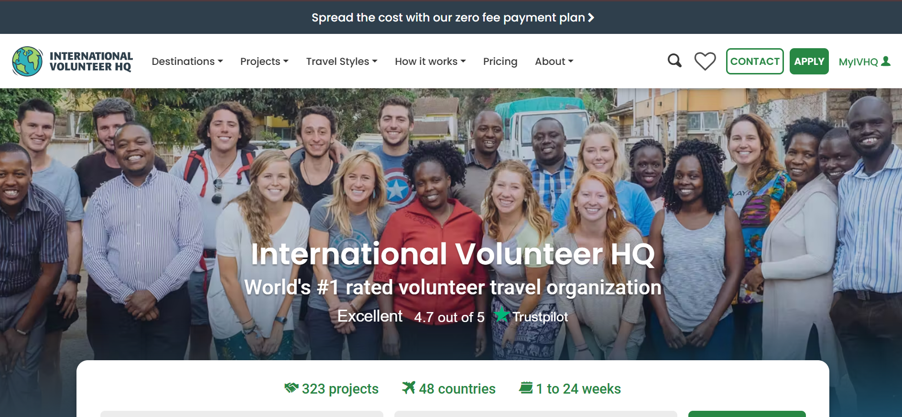
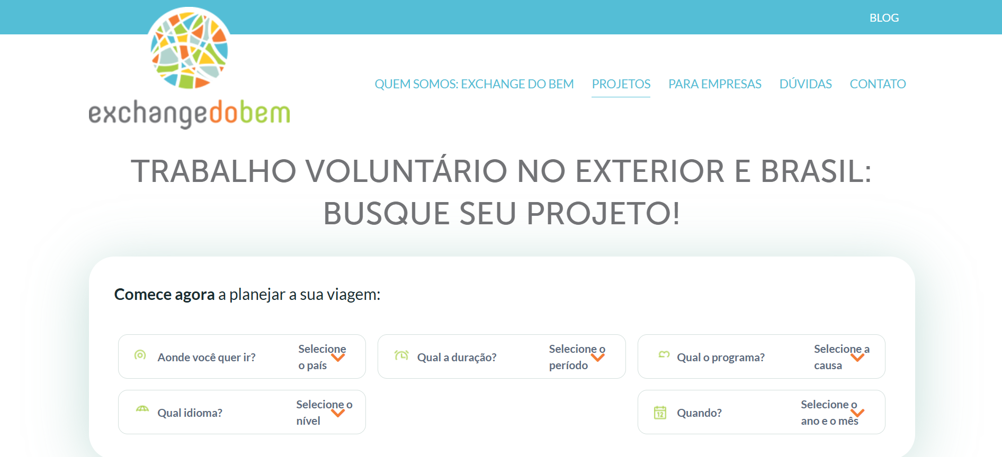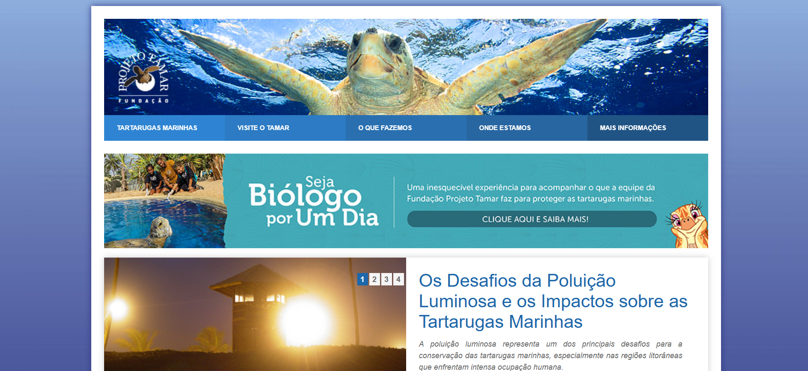

1.3 RESULTADOS
No mockup criado foram utilizadas três referências de site, dentro deles foram utilizadas paletas de cores parecidas (imagem abaixo), além da inspiração as estruturas dos sites, fotos, detalhes e conteúdos, assim como a utilização de imagens como conscientização da problemática. Além da adição de um carrossel presente no site “International Volunteer HQ” na seção “Projetos” do mockup na terceira tela.
As escolhas em questão foram baseadas na teoria das cores para transmitir calma para o usuário e empatia em relação aos trabalhos voluntários oferecidos, consequentemente, convencendo o usuário a cadastrar-se e auxiliar em algum dos projetos listados.
A seguir está a paleta de cores selecionada coletivamente para o projeto.
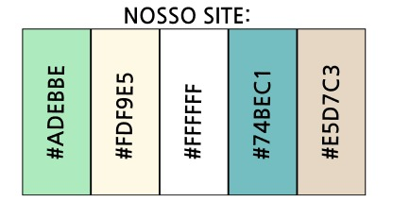

2 REQUISITOS DO SISTEMA
Os requisitos do sistema do trabalho voluntario auxiliam na organização do projeto, ao definir quais funcionalidades do sistema são fundamentais e quais são opcionais. As funcionalidades fundamentais caracterizam os Requisitos Funcionais, enquanto as opcionais são representadas pelos requisitos não funcionais. Os requisitos funcionais e não funcionais foram selecionados a partir de uma atividade de brainstorming, e em seguida, houve a validação das ideias por meio da criação do mockup.

2.1 Requisito funcionais
Os requisitos funcionais determinam as funcionalidades fundamentais para o sistema, portanto, sem estas, o sistema não pode cumprir com seus objetivos pré-estabelecidos.

Requisitos do Sistema
RF001 | Cadastrar Voluntário
RF002 | Editar Voluntário
RF003 | Excluir Voluntário
RF004 | Cadastrar Participação
RF005 | Editar Participação
RF006 | Excluir Participação
RF007 | Cadastrar Trabalho
RF008 | Editar Trabalho
RF009 | Excluir Trabalho
RNF01 | Página de Cursos Auxiliares
Tabela 1 - Requisitos do Sistema

2.2.1 RF001 - Cadastrar Voluntário
Descrição: O sistema deve permitir que o usuário crie seu próprio cadastro no site, se tornando um voluntário cadastrado.
Prioridade: Alta
Entrada:
- CPF do voluntário (obrigatório).
- Nome do voluntário (obrigatório)
- Sobrenome do voluntário (obrigatório)
- Data de nascimento (obrigatório)
- Endereço (obrigatório)
- E-mail (obrigatório)
- Telefone (obrigatório)
- Processamento:
- O sistema deve validar os campos obrigatórios.
Saída:
- Mensagem de sucesso ao cadastrar o voluntário.
- Mensagem de erro em caso de campos obrigatórios.
- Mensagem de erro em caso de campos obrigatórios não preenchidos ou duplicidade de cadastro.
Pós-condição:
- Mensagem de erro em caso de campos obrigatórios não preenchidos ou duplicidade de cadastro.

2.2.2 RF002 - Editar Voluntário
Descrição: O sistema deve permitir que o voluntário edite as informações de seu cadastro prévio.
Prioridade: Alta
Entrada:
- Identificação do voluntário a ser editado (ID).
- Processamento:
- O sistema deve validar os campos obrigatórios.
- Saída:
- Mensagem de sucesso ao salvar as alterações.
- Mensagem de erro caso haja duplicidade ou campos obrigatórios não preenchidos.
Pós-condição:
- As alterações devem ser refletidas na lista de voluntários e nos registros de trabalhos associados ao voluntário.

2.2.3 RF003 - Excluir Voluntário
Descrição: O sistema deve permitir que o usuário exclua um voluntário da lista de voluntários.
Prioridade: Média
Entrada:
- Identificação do voluntário a ser excluído (ID).

Processamento:
- O sistema deve verificar se há participações ativas ou pendentes associados ao voluntário.
- Se houver participações associadas, o sistema deve impedir a exclusão e informar o usuário.
Saída:
- Mensagem de sucesso ao excluir o voluntário.
- Mensagem de erro caso existam participações associados impedindo a exclusão.
Pós-condição:
- O voluntário deve ser removido da lista de acervo e não deve aparecer nas buscas.

2.2.4 RF004 – Cadastrar Participação
Descrição: O sistema deve permitir que o usuário cadastre novos voluntários no sistema de voluntariado.
Prioridade: Alta
Entrada:
- Quantidade de vagas
- Duração
- Status Trabalho
Processamento:
- O sistema deve validar os campos obrigatórios.
Saída:
- Mensagem de sucesso ao cadastrar o aluno.
- Mensagem de erro em caso de campos obrigatórios não preenchidos ou duplicidade de cadastro.
Pós-condição:
- O aluno cadastrado deve ser exibido na lista de alunos cadastrados.
2.2.5 RF005 – Editar Participação
Descrição: O sistema deve permitir que o usuário edite as informações de uma participação previamente cadastrada.
Prioridade: Alta
Entrada:
- Identificação do voluntário a ser editado (ID)
- Campos a serem editados (quantidade de vagas, duração e status do trabalho)
Processamento:
- O sistema deve validar os campos obrigatórios
Saída:
- Mensagem de sucesso ao salvar as alterações.
- Mensagem de erro caso haja duplicidade ou campos obrigatórios não preenchidos.
Pós-condição:
- As alterações devem ser refletidas na lista de voluntários e nos registros de participação associados ao voluntário.

2.2.6 RF006 - Excluir Participação
Descrição: O sistema deve permitir que o usuário exclua uma participação da lista de participações.
Prioridade: Média
Entrada:
- Identificação da participação a ser excluída (ID).
- Processamento:
- O sistema deve verificar se há trabalhos ativos ou pendentes associados a participação.
- Se houver empréstimos associados, o sistema deve impedir a exclusão e informar o usuário.
Saída:
- Mensagem de sucesso ao excluir a participação
- Mensagem de erro caso existam trabalhos associados impedindo a exclusão.
Pós-condição:
- O voluntário deve ser removido da lista de acervo e não deve aparecer nas buscas.

2.2.7 RF007 – Cadastrar Trabalho
Descrição: O sistema deve permitir que o usuário crie um trabalho.
Prioridade: Alta
Entrada:
- Nome trabalho
- ONG responsável
- Localização
- Data início
- Data término
Processamento:
- O sistema deve validar os campos obrigatórios.
Saída:
- Mensagem de sucesso ao cadastrar o trabalho.
- Mensagem de erro em caso de campos obrigatórios.
- Mensagem de erro em caso de campos obrigatórios não preenchidos ou duplicidade de cadastro.
Pós-condição:
- Mensagem de erro em caso de campos obrigatórios não preenchidos ou duplicidade de cadastro.

2.2.8 RF008 - Editar Trabalho
Descrição: O sistema deve permitir que o usuário edite as informações do cadastro do trabalho.
Prioridade: Alta
Entrada:
- Identificação do trabalho a ser editado (ID).
Processamento:
- O sistema deve validar os campos obrigatórios.
Saída:
- Mensagem de sucesso ao salvar as alterações.
- Mensagem de erro caso haja duplicidade ou campos obrigatórios não preenchidos.
Pós-condição:
- As alterações devem ser refletidas na lista de trabalhos e nos registros de participações associadas ao trabalho.

2.2.9 RF009 - Excluir Trabalho
Descrição: O sistema deve permitir que o usuário exclua um trabalho da lista de trabalhos.
Prioridade: Média
Entrada:
- Identificação do trabalho a ser excluído (ID).
Processamento:
- O sistema deve verificar se há participações ativas ou pendentes associados ao trabalho.
- Se houver participações associadas, o sistema deve impedir a exclusão e informar o usuário.
Saída:
- Mensagem de sucesso ao excluir o trabalho.
- Mensagem de erro caso existam participações associados impedindo a exclusão.
Pós-condição:
- O trabalho deve ser removido da lista de trabalhos e não deve aparecer nas buscas.
2.2.10 RNF01 – Seção de Cursos Auxiliares
Descrição: O sistema terá uma seção extra de vídeos auxiliares para novos voluntários, com orientações na parte inferior da página “Sobre Nós”.
Prioridade: Baixa

3 MODELAGEM
O processo de modelagem tem como objetivo principal a idealização dos visuais das páginas da aplicação antes de sua implementação. Assim sendo, prontamente, é possível verificar inconstâncias no planejamento do frontend, evitando o retrabalho dos envolvidos.
Portanto, o processo de modelagem também evita futuros gastos desnecessários da empresa ou grupo gerenciador do projeto, assim como permite uma comunicação facilitada com o cliente acerca do progresso do desenvolvimento.
Logo, a modelagem representa as funcionalidades e os componentes do software, descrevendo sua estrutura por meio do modelo de experimentação.

3.1 Diagrama de Classe
O Diagrama de Classe é uma representação gráfica do banco dedados, mostrando-se necessário para manter a coesão do sistema desenvolvido, ao passo que mantém clareza ao representar as relações entre as classes criadas. Essa clareza também possui o objetivo de evitar o retrabalho do programador backend. Neste tipo de diagrama é possível visualizar as entidades, assim como seus métodos.
Segue abaixo o Diagrama de Classe de Voluntaria Brasil.

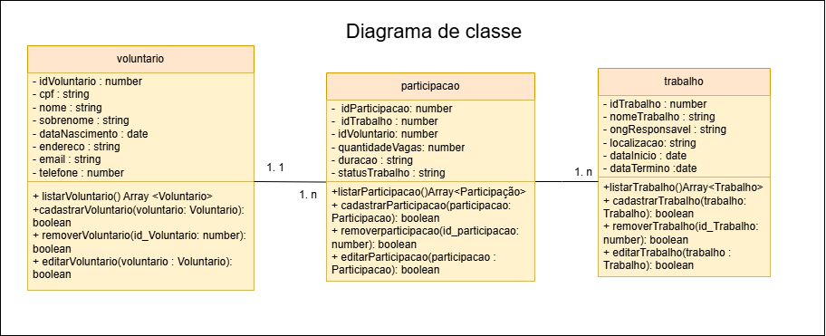

3.2 Diagrama de Entidade de Relacionamento (DER)
Os Diagramas de Entidade de Relacionamento são necessários para manter a coesão do sistema desenvolvido, ao passo que mantém clareza ao representar as relações entre as classes criadas. Essa clareza também possui o objetivo de evitar o retrabalho do programador backend. Neste tipo de diagrama é possível visualizar as entidades, assim como seus métodos. Portanto, difere-se do Digrama de Classe pois o DER classificas as chaves primária e estrangeiras e não expõe os métodos de cada entidade, visto que este não é o seu foco.
Segue abaixo o Diagrama de Entidade de Relacionamento de Voluntaria Brasil.

